附件三： 毕业设计（论文）文稿模板（本行不显示）



毕业设计（论文）

基于SSM框架的公共交通信息查询系统的设计与实现

姓 名 赵鹤翔
学 院 软件与通信学院
专 业 软件工程
指导教师 苗雨
职 称
完成时间

天津中德应用技术大学
本科生毕业论文（设计）的声明

本人郑重声明：所呈交的学位论文，是本人在指导教师指导下，进行研究工作所取得的成果。除文中已经注明引用的内容外，本学位论文的研究成果不包含任何他人创作的、已公开发表或没有公开发表的作品内容。对本论文所涉及的研究工作做出贡献的其他个人和集体，均已在文中以明确方式标明。本学位论文原创性声明的法律责任由本人承担。

学位论文作者签名：
年 月 日

本人声明：该学位论文是本人指导学生完成的研究成果，已经审阅过论文的全部内容，并能够保证题目、关键词、摘要部分中英文内容的一致性和准确性。

学位论文指导教师签名：
年 月 日

摘 要

近几年来，城市人口逐渐增加，公共交通快速发展，互联网愈发方便。在政府的号召下，更多的人开始将公共交通工具作为自己的主要出行工具。根据市场需求，为能更加方便准确地查询公共交通信息，因此对公交系统、地图数据等方面进行研究调研，制作该公共交通信息查询系统，方便人们查询以及对行程进行规划。
为降低使用成本和开发成本，本系统使用B/S体系结构、并且使用“Spring Boot”框架、 “Spring + SpringMVC + MyBatis”框架、“Thymeleaf” 模板引擎，并且使用了IntelliJ IDEA 2020作为主要开发工具，由于需要储存的数据量不是很庞大而且数据间有一定的关系，因此数据库采用了MySQL关系型数据库。
本系统部分数据从“高德开发平台”提供的接口进行获取，部分无法获取的数据则为人力收集的真实数据或者是模拟数据。其中从第三方接口获取的数据大部分“用时获取、取到即用”，并没有加入到数据库中，模拟数据大部分是存储在数据库中。本系统功能包括公共交通出行方式查询功能，公交地铁信息查询功能，出行时间估算功能，等车时间估算功能等。

关键词：公共交通；SSM；MySQL；

ABSTRACT

In recent years, the urban population has gradually increased, public transportation has developed rapidly, and the Internet has become more and more convenient. At the call of the government, more people began to use public transport as their main means of travel. According to market demand, in order to be more convenient and accurate to query public transport information, so the public transport system, map data and other aspects of research and research, the production of public transport information query system, convenient for people to query and travel planning.
To reduce usage and development costs, the system uses the B/S architecture, the Spring Boot framework, the Spring-SpringMVC-MyBatis framework, the Thymeleaf template engine, and IntellyJ IDEA 2020 as the primary development tool.
Some of the data in this system is obtained from the interface provided by the Gaudreud Development Platform, while some of the data that cannot be obtained is real data collected by human beings or simulated data. Most of the data obtained from third-party interfaces is "time-obtained, get-to-use" and is not added to the database, and most of the simulated data is stored in the database. The functions of this system include the function of public transport travel inquiry, bus subway information query function, travel time estimation function, waiting time estimation function, etc.

Key words：public transport; SSM; MySQL;
目 录

第一章 绪论
1.1课题研究背景及意义
近几年来，城市的人口逐渐增加，公共交通也在大力发展，到现在已经有6条地铁和上千号公交车正在共同运作，从而到达城市的各个角落都会变得容易。但是，现如今的地图软件以及公交软件都还是只能由“最快”“最便宜”“步行最少”等方法来给用户提供方案，然而在实施方案的过程中也会遇到堵车，等车等问题。
这个查询系统打算将一些细节的部分也加入到算法中来，例如“换乘预计等车时间”来提供比最优更优的方案，可以让人们在多种出行的方案中挑选最优的方案，以方便出行。从某种程度上来讲,一个便捷、及时的公共交通信息平台，能有效的增强公共交通效率，一定程度上，避开堵车、修路等交通状况，提高人们出行的效率。
近些年网络以及电子终端的高速发展让世界与互联网融为一体，每个人的电脑、手机都在连接着网络，这也让这些载体上的软件变得更加智能以及好用。2020年被大家称为5G元年，5G开始商用，大家的手机也渐渐开始连接上更快的网络，让大家的设备获得了与网络连接更低的延迟和更多的信息吞吐量，云计算程序也成为了未来发展的趋势。目前的地图软件的导航、寻路等方面已经相当成熟，能继续进一步发展的就是更加准确且精细的计算。近年来网络和手机硬件方面的飞速发展，让大家的智能设备变得更加灵敏和精确，这就使人们的终端设备可以获得更加精确的定位。但是如此精确的数据对于现在大多数软件已经实现的功能来说有点“性能过剩”，因此需要开发更加具有细节的功能，因此软件层面也是一个非常重要的方面，而将这种工具类软件支撑起来的就是算法。更好的算法帮助用户考虑得更全面，让用户能够获得科技带来的便捷。在将来，移动终端能够给人们带来极度准确的出行时间计算、室内导航、人体平衡检测等方面，给人们带来更加准确和安全的出行。
1.2主要研究内容
1.2.1研究目标和研究内容

本文的主要目标是：对公共交通路线以及时间的研究分析，利用现有的地图软件对于开发者开放的数据算法、数据接口等来获取必要的信息，并将信息进行整理规划，本地化储存，在将信息进行算法编译，从而分析出时间最短、路程最近、价格最便宜、步行距离最短，等车时间最短等方面的数据，再分析这些算法得出的数据来进行总结，实现功能得出最优算法。
论文的研究内容主要有：
1.交通状况的信息收集以及对于其分析的情况粗略预测
2.公共交通时刻表的精准度判断以及时间差粗略计算
3.对于有效路径的信息收集
4.对于步行路程的粗略估算
5.对于公共出行付费方案统计与结合及计算
1.2.2拟采取的研究方法、技术路线和实验方案及可行性分析
论文通过现有软件地图软件对于开发者开放的数据接口、数据方法等方面来完成交通信息的获取，建立公共交通班次及时刻表数据库、有效路段数据库、特殊路段（易堵车路段）数据库等，根据从数据库提取的信息以及从获取的路程路况信息进行详细计算，最终完成公共交通最优出行方案系统。论文采用的研究方法有：
数学方法，包括统计处理和模糊数学分析方法，为进行数据运算从而获得最优方案的大体方向；
定向分析法，对实时交通状况数据使用，进一步得到路况预测的算法；
功能分析法，分析大部分人对于出行的思维方式，以及固定用户的思维方式来进一步优化最优算法。
第二章 开发技术简介
2.1开发工具与技术的研究
2.1.1开发使用工具
①IntelliJ IDEA 2020：
IntelliJ IDEA 2020是一款强大的Java开发工具，相比于其他java开发工具有着更美观的界面，更顺手的操作习惯，极强的代码提示功能以及对于框架插件的高兼容性。
②SQLyog：
SQLyog 是一个界面简洁并且效率极高的MySQL数据库图形化管理工具，对于MySQL数据库内的数据进行管理十分方便快捷。
2.1.2开发技术
① Spring + SpringMVC + MyBatis框架：
Spring用来管理Spring工程中大部分的对象，依靠控制反转（IoC）的思想，使用依赖注入的方式使部分的实体类的实例化操作交给Spring来控制，这样程序员不需要在代码中写显示的对象创建（new 构造方法）代码，不仅减少了实体类之间的耦合性，还增强实体类的管理。
Spring MVC作为表现层框架，管理和前端收发数据的servlet、拦截器、过滤器、异常处理器等类，主要是通过servlet类进行对前端请求数据的接收和调用service中的方法来进行数据的处理，最后将处理完成的数据响应给前端。
MyBatis是该系统的持久层框架，封装了JDBC，因此可以减少大量JDBC的手动配置参数，获取数据库中的信息更加方便。有两种开发方式，通过xml文件配置和通过注解方式，通过xml文件配置还需在MyBatis中配置xml所在路径，而注解方式开发只需要让框架可以扫描到该类即可。因此使用注解方式时，MyBatis更加省时省力，简洁高效，是一个非常好用持久层框架技术。
Spring + SpringMVC +Spring Boot构成了持久层、服务层和表现层这种结构，已经能够实现大部分的web应用了，而且在此基础上还可以引入比如过滤、、拦截、授权等功能，十分灵活，因此本项目采用该框架来开发。
②Spring Boot框架：Spring Boot是一个简化Maven工程的框架，能够大量 简化配置，几乎可以解决依赖冲突问题。由于和Spring、Spring MVC是同一个公司的产品，因此是完全相互兼容的，因此在选用SSM框架的基础上使用了Spring Boot框架，减少配置所占用的时间，加快开发速度。
③ Thymeleaf:
Thymeleaf是一个静态页面模板引擎，但是可以想动态界面一样很容易地获取后端响应返回的数据，并且静态界面相比于JSP这种动态界面更轻量级，响应速度更快，加上前端页面可以优化加载（第一次请求访问数据，同时将静态界面加载并保存在服务端本地，之后的访问可以将保存过的界面进行传输，减少请求响应后端处理所带来的时间），过大的访问量也依旧会有较快的响应速度，并且扩展性很强，除了jQuery等前端技术以外还支持Vue这种前后端同步响应技术，因此本项目的前端技术选择了Thymeleaf。
2.1.3开发时软硬件配置
CPU：i7-9750H (2.60GHz)
内存：16GB
开发操作系统：Windows 10(20H2)
java开发工具：IntelliJ Idea
MySQL数据库管理工具：Navicat Premium 15
Web 应用服务器：tomcat9.0
前端页面技术：Thymeleaf
第三章 系统设计
3.1 系统功能设计
本系统是一个基于SSM框架的公共交通信息查询系统，根据目前的信息收集来看，目前该系统能够实现用户注册与登录、用户信息管理、公交和地铁信息查询、换乘信息查询、时间预估等模块。
- 用户注册与登录
该模块主要实现用户注册、登录、注销、资料修改与删除功能。当用户在未登陆的情况下使用该程序只能进行信息的查询操作。
- 用户信息管理
该模块主要实现用户公交（地铁）收藏管理、用户搜索历史管理、出行方案收藏管理。用户不能在未登陆的情况下进行操作。
- 公交和地铁信息查询
该模块主要实现公交或地铁车次的查询、站点的查询。用户在未登录的情况下可以操作但不能实现收藏。
- 换乘信息查询
该模块主要实现两个站点之间换乘路线的查询。用户在未登录的情况下可以操作但不能实现收藏。
- 时间预估
该模块主要实现在换乘路线查询后进行时间预估。用户在未登录的情况下可以操作。

3.2 用例建模
3.1.1 用例建模陈述
用例图是分析、设计和测试模型时初期使用的示意图，用来描述角色和用例的属性以及它们之间的关系，常由参与者、用例和连线组成；用例图系统行为静态特性的投影，系统设计人员使用该图有助于获取系统的功能要求。本系统的系统用例图如图3-1和3-2所示。系统用例图明确了该系统各参与者及其用例之间的关系，图中人物图表示本系统参与者；椭圆表示用例，椭圆中时用例的名称；箭头连线用来表示参与者执行用例，连线表示参与者（外部实体）与用例的关联关系，虚线箭头(include)表示包含关系，虚线箭头表示依赖关系。

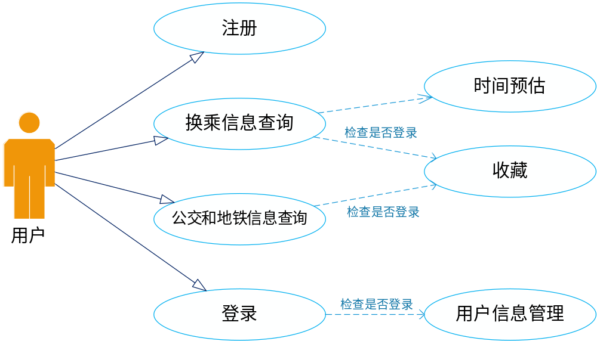
图3-1 系统用例图（用户）

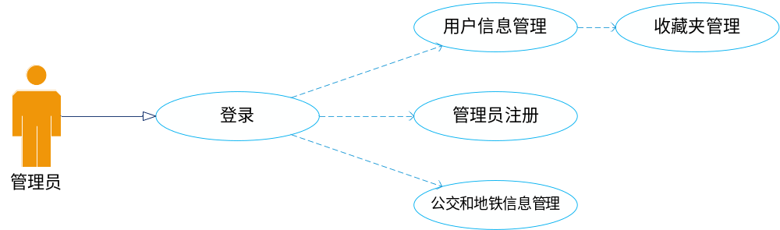
图3-2 系统用例图（管理员）
3.1.1 典型用例
①用户登陆用例
·用例名称：用户登录。
·功能：验证用户身份。
·简要说明：本用例的功能主要是用于验证用户是否为已注册用户，并且将用户信息暂时保存，以便访问需要登录的界面。
·事件流：
基本流：
- 用户点击登录相关按键进入登陆系统。
- 用户输入用户名、密码以及其他信息
- 用户确认信息后点击登录按钮。
- 登录界面向后端发起请求，后端进行用户登陆信息的认证。如果认证成功，则跳转到系统首页；如果认证失败，则留在本页并给予用户相应提示。
·特殊需求：无。
·前置条件：用户使用登陆系统、用户在未登录状况下使用需登录使用的功能。
·后置条件：用户登陆成功后需要登陆才能使用的功能方可使用。
·附加说明：无。
·访问路径：/user/login
②用户注册用例
·用例名称： 用户注册。
·功能： 用户将相关信息在系统数据库中进行录入。
·简要说明： 用户注册后可登录，以便使用需登录使用功能。
·事件流：
基本流：
- 用户点击注册相关按钮。
- 用户输入注册界面中必须和非必须的用户信息。
- 用户确认信息并点击注册按钮。
- 系统获取前端信息并向后端请求，后端进行检查和写入。若检查写入成功，则直接跳转到登录界面；若检查写入失败，则留在本页并给予相关错误提示。
·特殊需求： 用户名不可与其他账号重复
·前置条件： 用户点击注册相关按钮
·后置条件： 无
·附加说明： 用户两次输入密码不同，系统执行两次输入密码不一致提示。
·访问路径：/user/register
③路线规划查询用例
·用例名称： 路线规划查询
·功能： 对于公共交通路线规划
·简要说明：
·事件流：
基本流：
备选流：
·特殊需求：
·前置条件：
·后置条件：
·附加说明：
X：
·用例名称：
·功能：
·简要说明：
·事件流：
基本流：
备选流：
·特殊需求：
·前置条件：
·后置条件：
·附加说明：

□☆☆☆☆☆☆☆☆☆正文（小四号、宋体） 宋体五号，居中，位于表上
表1-3□□☆☆☆
×××  ××× | ××× | ×××
××× | ××× （宋体五号，垂直居中） | ×××
××× | ××× | ×××
（表与正文空一行）
□□☆☆☆☆☆☆☆☆☆☆☆☆☆
（下一章另起一页）
第二章□□☆☆☆☆☆（居中、小三号、黑体）
2.1☆☆☆（四号、黑体、顶格）
2.1.1☆☆☆（四号、黑体、顶格）
□□☆☆☆☆☆☆☆☆☆正文（小四号、宋体、空2格、用1.25倍行间距）
总经理
经营科
后勤中心
销售科
质量检测科
设备科
副总经理
秘书室
办公室

图2-5□□×××组织结构图
宋体五号居中，位于图下
图与下文空一行
正文开始标注页码;位置：页面底端（页脚）;
对齐方式：居中
目 录
（三号、黑体、居中、目录两字空两格、与正文空一行）
第一章（空两格）☆☆☆（四号、宋体）……………………………×
1.1☆☆☆☆（小四号宋体）………………………………………………………×
1.2☆☆☆☆………………………………………………………………………×
1.3☆☆☆☆………………………………………………………………………×
………………
第四章（空两格）☆☆☆（四号、宋体）……………………………×
4.1☆☆☆☆………………………………………………………………………×
4.2☆☆☆☆………………………………………………………………………×
………………
参考文献（四号、宋体）………………………………………………×
附录（四号、宋体）……………………………………………………×
致谢（四号、宋体）……………………………………………………×

参考文献（四号、黑体、顶格）
[1]□□王传昌．高分子化工的研究对象[J]．天津大学学报，1997，53（3）：1-7

作者姓名 论文题目 杂志名称 出版年份\页码（阿拉伯数码）
[2]□□王连芬.层次分析法引论[M].北京:中国人民大学出版社,1990.

作者姓名 书名 出版地 出版者 出版年
[3]□□Joe Tidd[×]，陈劲译.创新管理----技术、市场与组织变革的集成[M].清华大学出版社,2002.
原著者姓名 国别 翻译者姓名 书名 出版者 出版年
[4]□□姚光起．一种氧化锆材料的制备方法[P]．中国专利，891056088，1980-07-03.

申请者 专利名 国家 专利号 授权日期
[5]□□Pamela M.Franklin,Catherine P.Koshland,Donald Lucas,et al,Evaluation of combustion by-products of MTBE as a component of reformulated gasoline [J], Chemosphere, 2001, 42:861-872.

（以上，如果需要两行的，第二行文字要位于序号的后边，与第一行文字对齐。中文的用五号宋体，外文的用五号Times New Roman字体。）

